房 地 产 估 价 报 告

估价报告编号： 宁天房估司法［2022］30202023号

估价项目名称：位于安徽省池州市贵池区杏花村大道西门大桥西南香格里拉小区B区22幢704的住宅房地产司法评估

估价委托人：余姚市人民法院

房地产估价机构：宁波天衡房地产估价事务所有限公司

注册房地产估价师：****** 注册号：3320190030

注册房地产估价师：****** 注册号：3319970041

估价报告出具日期： 2022年8月1日

致 估 价 委 托 人 函

余姚市人民法院：
接受贵方的委托，遵照有关房地产估价的规定，本着独立、客观、公正、合法的原则，根据估价目的，按照估价程序，对贵方委托的估价对象的房地产市场价值进行评估。
估价对象：产权人为******，名下位于贵池区杏花村大道西门大桥西南香格里拉小区B区22幢704的住宅房地产，建筑面积为114.05平方米，设计用途住宅，土地使用权面积2.42平方米，用途为城镇住宅用地，使用权类型为出让，终止日期至2083年11月1日止。本次估价的范围包括房屋及室内固定装修、分摊的土地使用权，不包括债权债务等其他财产或权益。
估价目的：为司法处置（诉讼）提供参考依据而评估房地产市场价值。
价值类型：市场价值
价值时点：2022年7月5日
估价方法：比较法
估价结果：估价对象在价值时点的市场价值为105.25万元，大写人民币壹佰零伍万贰仟伍佰元整（房屋单价9229元/平方米）。
（其中：固定装修余值为6.84万元）
备注：根据物业处调查，至价值时点估价对象拖欠物业费2687元。
估价报告自2022年8月1日起一年内有效。

宁波天衡房地产估价事务所有限公司

法人代表：戚征宇
2022年8月1日
目 录
第一部分 估价师声明 …………………………………………………………………1
第二部分 估价假设和限制条件 ……………………………………………………… 2 第三部分 估价结果报告 ……………………………………………………………… 4
一、估价委托人 ………………… ……………………………………………… 4
二、房地产估价机构 ………………………………………………………………4三、估价目的 ……………………………………………………………………4
四、估价对象 …………………………………………………………………… 4
五、价值时点 ……………………………………………………………………… 7
六、价值类型 ……………………………………………………………………… 7
七、估价原则 ……………………………………………………………………… 7
八、估价依据 … …………………………………………………………………… 8
九、估价方法 ……………………………………………………………………… 8
十、估价结果 ……………………………………………………………………… 9
十一、注册房地产估 ……………………………………………………………… 9十二、实地查勘期 …………………………………………………………………9十三、估价作业期 … ……………………………………………………………… 9
第四部分 附件

一、估价对象位置图

二、估价对象实景照片
三、估价对象不动产权证复印件

四、司法评估委托书

五、估价机构营业执照复印件

六、估价机构备案证书复印件

七、注册房地产估价师估价资格证书复印件

估 价 师 声 明

我们郑重声明：
- 我们在本估价报告中陈述的事实是真实的和准确的，没有虚假记载，误导性陈述和重大遗漏。
- 本估价报告中的分析、意见和结论是我们自己公正的专业分析、意见和结论，但受到本估价报告中已说明的假设和限制条件的限制。
- 我们与本估价报告中的估价对象没有利害关系，也与有关当事人没有个人利害关系或偏见。
- 我们依照中华人民共和国国家标准GB/T50291-2015《房地产估价规范》、GB/T50899-2013《房地产估价基本术语标准》等相关房地产估价专项标准进行分析，形成意见和结论，撰写本估价报告。
- 注册房地产估价师已于2022年7月30日下午对本估价报告中的估价对象进行了实地查勘，并对查勘的客观性、真实性承担责任。
- 没有人对本估价报告提供过重要专业帮助。
姓名 | 名称 | 注册号 | 签名 | 日期
****** | 注册房地产估价师 | 3319970041
****** | 注册房地产估价师 | 3320190030

估价假设和限制条件

一、估价的假设
（一）一般假设
1、估价委托人提供了估价对象的不动产权证复印件，在无理由怀疑其合法性、真实性、准确性和完整性的情况下，假定估价委托人提供的资料合法、真实、准确、完整。
2、注册房地产估价师已对房屋安全、环境污染等影响估价对象价值的重大因素给予了关注，在无理由怀疑估价对象存在安全隐患且无相应的专业机构进行鉴定、检测的情况下，假定估价对象能持续正常安全使用。
3、估价对象在价值时点的房地产市场为公开、平等、自愿的交易市场。
（1）交易双方自愿地进行交易；
（2）交易双方处于利己动机进行交易；
（3）交易双方精明、谨慎行事，并了解交易对象、知晓市场行情；
（4）交易双方有较充裕的时间进行交易；
（5）不存在买者因特殊兴趣而给予附加出价；
（二）未定事项假设
估价对象不存在未定事项，故本估价报告无未定事项假设。
（三）背离事实假设
本次评估为司法处置提供价值参考依据，不考虑查封、抵押、典权、租赁等他项权利等的影响。
（四）不相一致假设
本次估价的估价对象不存在不相一致事项，故本估价报告无不相一致假设。
（五）依据不足假设
本次估价的估价对象不存在依据不足事项，故本估价报告无依据不足假设。

二、估价报告使用限制条件
1、本次估价报告仅适用于本估价报告所列明的估价目的，完整使用才能有效，并仅供估价委托人确定估价对象市场价值参考，如果用于其他估价目的、引用其中的部分数据或非估价委托人采用引起不当后果，本公司概不负责。
2、本估价报告须待估价机构及注册房地产估价师签字盖章后方为有效，估价报告的全部或部分复印件均无效。
3、本估价报告若出现文字或数字因打印、校对及其他原因发生误差时，请委托人通知本估价机构更正，否则误差部分无效。
4、本估价报告使用期限为一年，若报告使用期限期间，国家宏观经济政策发生变化、市场供应关系变化、市场结构转变、遇有自然力和其他不可抗力等因素对估价对象价值的影响，以及特殊交易方式等存在，则估价结果一般亦会发生变化。
5、本报告专为委托人所使用，未经本公司同意，不得向委托人和估价报告审查部门之外的单位和个人提供，报告的全部或部分内容不得发表于任何公开媒体上。
6、根据《最高法院关于人民法院民事执行中拍卖、变卖财产的规定》，当事人或者其他利害关系人对评估报告有异议的，在收到评估报告后十日内以书面形式向法院提出，逾期视为认同。

估价结果报告

- 估价委托人：
名 称：余姚市人民法院
地 址：余姚市谭家岭西路
二、房地产估价机构：
机构名称：宁波天衡房地产估价事务所有限公司
住所：余姚市南雷路222号
通讯地址：余姚市南雷南路398号中模国际大厦31楼
法定代表人：戚征宇
备案等级：壹级
备案证书编号：浙建房估证字【2001】017号
三、估价目的：
为司法处置（诉讼）提供参考依据而评估房地产市场价值。
四、估价对象：
（一）估价对象基本状况及财产范围
估价对象位于贵池区杏花村大道西门大桥西南香格里拉小区B区22幢704，房屋建筑面积为114.05平方米，土地使用权面积为2.42平方米的住宅房地产。估价财产范围包括房屋及室内固定装修、分摊的土地使用权，不包括债权债务等其他财产或权益。
- 估价对象区位状况
1.所在县市状况
池州，安徽省辖地级市，位于中国华东地区，安徽省南部，长江下游南岸，北与安庆隔江相望，南接黄山和江西景德镇、上饶，西南与江西九江为邻，东和东北分别与芜湖、铜陵和宣城接壤。截至2020年11月，全市辖1个区、3个县，总面积8399平方千米。截至2021年，全市常住人口133.1万人，城镇化率60.1%。
池州是长江三角洲中心区27城之一， 长江流域重要的滨江港口城市、皖江城市带承接产业转移示范区城市和皖南国际旅游文化示范区中心城市。是国家自然与文化双遗产九华山的所在地，是全国首批海绵城市建设试点城市、国家绿色生态示范城区、长三角区域养老一体化首批试点城市。池州素有“千载诗人地”之誉，同时还有“中国戏剧活化石”贵池傩戏、“京剧鼻祖”青阳腔和东至花灯等一批国家级非物质文化遗产和源远流长的佛文化、茶文化。曾荣获国家森林城市、“中国人居环境奖”、中国最具生态竞争力城市、全国双拥模范城市。
2.位置状况
（1）坐落
贵池区杏花村大道西门大桥西南香格里拉小区B区22幢704
- 方位
估价对象东临万成路、南临花溪路、西临昭明大道、北临香溪路
- 与住宅有关的重要场所距离
估价对象东距通达广场1500米
- 楼层、朝向
所在幢主体为南北朝向，总层数二十三层，估价对象所在七层
3.交通状况描述
- 道路状况
昭明大道为主要道路，流量较大
- 出入可利用交通工具
以私家车为主，300米内的公交站4处，有6路公交，公共交通便捷度较好
- 交通管制
无交通管制
- 停车方便度
估价对象小区内有地下停车位，停车较方便
4.商业繁华度
估价对象所在区域商业氛围较好
5.配套设施
- 基础设施
该区域各类基础设施健全，土地提供“六通”条件。“六通”指通路、通电、通水、排水、通信、通气
- 公共服务设施
周边有通达广场、池州市第二人民医院、东方超市等配套设施完善
6.周围环境
- 自然环境
估价对象自然环境一般
- 人文环境
估价对象附近有池州市第六中学、香格里拉幼儿园等；周围有昭明学苑、洋浦碧水庄园、龙登文澜府等小区，人文环境较好
- 景观
估价对象东距杏花村4A级景点800米
- 实物状况描述
1.土地实物状况描述
根据提供的房地产权证记载,估价对象的土地为出让土地，土地用途为城镇住宅用地，宗地开发程度达到六通一平
2.建筑物实物状况描述
估价对象建筑面积共114.05平方米，为万成香格里拉B区22幢内的住宅用房，所在建筑物共二十三层，其位于七层，钢混结构，朝向南，有门禁。其入户为防盗门，室内格局为三室二厅一卫一厨；厨房地面为地砖、墙面为面砖、集成顶，配有矮柜和吊柜；餐厅和客厅地面为地砖、墙面贴墙纸、石膏顶；其中客厅通阳台，配有电视机背景墙；卫生间地面为地砖、墙面为面砖、集成顶，配有洗脸台、坐便器、淋浴等配套设施；卧室统一地面为地板、乳胶漆墙面、顶刷白；室内层高为2.7米，采光通风较好，维护保养状况较好。(详见估价对象照片附件)。
- 权属状况描述
1、根据估价委托人提供的不动产权证复印件记载，房地产权属状况如下。
权利人 | ******
坐落 | 贵池区杏花村大道西门大桥西南香格里拉小区B区22幢704
证载用途 | 住宅/城镇住宅用地
土地面积 | 2.42㎡ | 权利性质 | 出让
房屋面积 | 114.05㎡ | 权利性质 | 出让
不动产权证号 | 皖（2020）池州市不动产权第0019804号 | 终止日期 | 2083年11月1日
五、价值时点：
根据估价目的，依据《司法委托书》，价值时点确定为委托书委托之日，即2022年7月5日。
六、价值类型：
市场价值是指估价对象经适当营销后，由熟悉情况、谨慎行事且不受强迫的交易双方，以公平交易方式在价值时点自愿进行交易的金额。
七、估价原则：
1.遵循独立、客观、公正原则，评估价值应为对各方估价利害关系人均是公平合理的价值或价格；
2.遵循合法原则，评估价值应为在依法判定的估价对象状况下的价值或价格；
3.遵循价值时点原则，评估价值应为在根据估价目的确定的某一特定时间的价值或价格；
4.遵循替代原则，评估价值与估价对象的类似房地产在同等条件下的价值或价格偏差应在合理范围内；
5.遵循最高最佳利用原则，评估价值应为在估价对象最高最佳利用状况下的价值或价格。
八、估价依据：
（1）《中华人民共和国民法典》
（2）《中华人民共和国城市房地产管理法》；
（3）《中华人民共和国土地管理法》；
（4）《中华人民共和国资产评估法》
（5）《房地产估价规范》(国标GB/T50291-2015)
（6）《房地产估价基本术语标准》（国标GB/T50899-2013）
（7） 司法评估委托书：(2022)甬余法委评106号；
（8） 估价对象不动产权证复印件；
（9） 本公司估价人员实地查勘、掌握和收集的各种数据。
九、估价方法：
价人员在认真分析所掌握的资料并进行了实地勘查后，根据估价对象的特点，此次采用比较法作为本次评估的基本方法。
比较法：将估价对象与价值时点近期有过交易的类似房地产进行比较，对这些类似房地产的成交价格作适当的修正，以此估算估价对象的客观合理价格或价值的方法。
十、估价结果（单位为人民币万元）：
估价人员根据估价目的，遵循估价原则，按照估价工作程序，运用科学的估价方法，在认真分析现有资料的基础上，经过全面与细致的测算，并结合估价经验和对影响房地产价值的因素分析，确定该房地产在价值时点的公开市场评估价值为105.25万元，大写人民币壹佰零伍万贰仟伍佰元整。
十一、估价人员：
姓名 | 注册号 | 签名 | 日期
****** | 3319970041
****** | 3320190030
十二、实地查勘期：
2022年7月30日
十三、估价作业期：
2022年7月30日～2022年8月1日

估价对象位置图
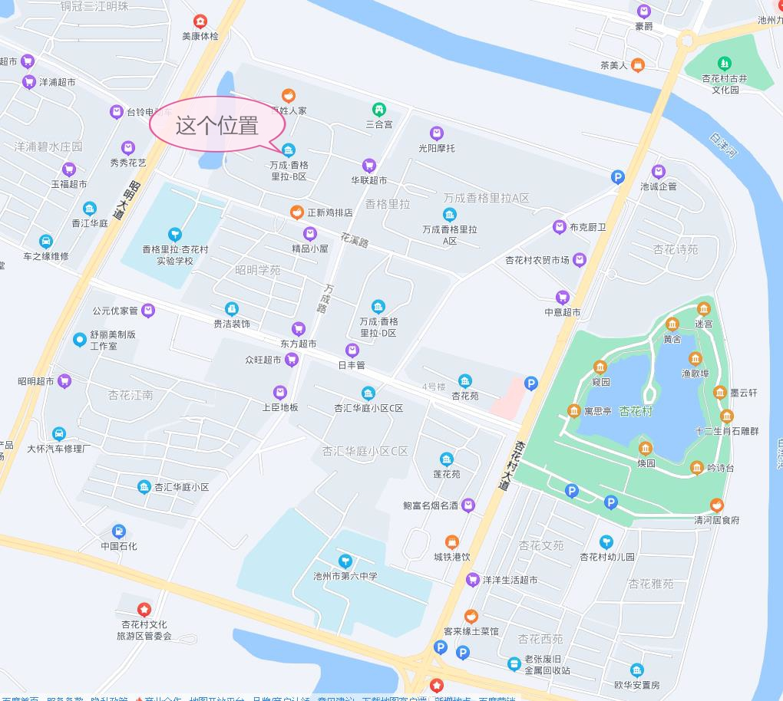
估价对象现状图



